MoveGo

Julian Fernando Quiroz Farfan
Ariadna Cardona Martínez
Samuel Antonio Tarazona Fonseca

Universidad Manuela Beltrán
Ingeniería de Software
Carlos Eduardo Mujica Reyes
4 de mayo de 2025
Basándose en la reunión retrospectiva celebrada, considere acciones de mejora para el Sprint 2:
- Estrategias que han funcionado bien hasta ahora.
  - Comunicación fluida mediante un grupo de WhatsApp.
  - Uso eficaz de Notion para organizar las tareas.
  - División de historias de usuario bien equilibrada entre los miembros.
  - Pruebas unitarias y automatizadas implementadas con éxito en HU prioritarias.
- Aspectos a mejorar como grupo y por miembro. Analizar las dificultades técnicas y las dificultades en la organización por separado.
  - Falta mejorar errores y trabajo en equipo.
  - Falta de sincronización en la integración final del código.
  - Poca documentación de decisiones técnicas en el repositorio.
- Posibles cuellos de botella y tiempos muertos en la planificación del Sprint 1
  - Integración tardía del backend con frontend.
  - Tiempos muertos en espera de revisiones de código.
  - Retrasos por pruebas funcionales no automatizadas.
- Posibles problemas que pueden surgir en el desarrollo del Sprint 2.
  - Problemas con el despliegue continuo si no se automatiza.
  - Errores al aplicar descuentos en la facturación.
  - Errores a la hora de agregar un vehículo o en el alquiler.
  - Sobrecarga de tareas si no se asignan equilibradamente.
Especificar las historias de usuario a realizar durante el Sprint 2
Considerar las funcionalidades centrales de la aplicación y recordar que para esta iteración se espera un aumento en la velocidad de la computadora.
HU6: Facturación automática
HU7: Generación de Reportes Administrativos.
HU8: Generación de reportes administrativos.
HU9: Control de tarifas y promociones.
HU10: Notificaciones a clientes y administradores.
Construir el Sprint Backlog para el segundo Sprint considerando:
A. Las historias de usuario a desarrollar por cada miembro del equipo.
B. Posibles dependencias entre las historias seleccionadas.
C. Incluir criterios de aceptación.
D. Definir y asignar las tareas necesarias para completar cada historia de usuario
Deben ser evidenciadas a través del repositorio del proyecto por cada uno de los miembros del equipo.

HU:6 Facturación Automática
Descripción: Como administrador, quiero que el sistema genere facturas automáticamente tras cada reserva confirmada para optimizar el proceso de facturación.
Prioridad: Alta
Criterios de Aceptación:
- El sistema debe generar una factura automática después de un pago confirmado.
- La factura debe contener los detalles de la reserva y los datos del cliente.
- Se debe enviar la factura por correo electrónico al usuario.
- El usuario debe poder descargar la factura desde su perfil.
- Las facturas deben almacenarse en la base de datos para consulta futura.
Tareas:
- Diseñar la estructura de la factura.
- Implementar la generación automática de facturas.
- Configurar el envío de facturas por correo.
- Permitir la descarga de facturas desde el perfil del usuario.
- Pruebas de funcionalidad y seguridad.

HU7: Generación de Reportes Administrativos
Descripción: Como administrador, quiero generar reportes sobre reservas y pagos para analizar el desempeño del negocio.
Prioridad: Alta
Criterios de Aceptación:
- El sistema debe generar reportes sobre ingresos, reservas y clientes.
- Los reportes deben poder exportarse en formato PDF y Excel.
- Se debe permitir la generación de reportes por rango de fechas.
- Solo los administradores pueden acceder a esta funcionalidad.
- Los datos deben actualizarse en tiempo real.
Tareas:
- Diseñar la interfaz de generación de reportes.
- Implementar consultas y generación de archivos.
- Agregar opciones de filtro y exportación.
- Pruebas de seguridad y funcionalidad.

HU8: Generación de Reportes Administrativos
Descripción: Como administrador, quiero generar reportes sobre reservas y pagos para analizar el desempeño del negocio.
Prioridad: Alta
Criterios de Aceptación:
- El sistema debe generar reportes sobre ingresos, reservas y clientes.
- Los reportes deben poder exportarse en formato PDF y Excel.
- Se debe permitir la generación de reportes por rango de fechas.
- Solo los administradores pueden acceder a esta funcionalidad.
- Los datos deben actualizarse en tiempo real.
Tareas:
- Diseñar la interfaz de generación de reportes.
- Implementar consultas y generación de archivos.
- Agregar opciones de filtro y exportación.
- Pruebas de seguridad y funcionalidad.

HU9: Control de tarifas y promociones
Descripción:
- Como administrador, quiero gestionar las tarifas y promociones de los vehículos para ofrecer descuentos atractivos a los clientes.
Prioridad: Media
Criterios de Aceptación:
- Debe permitir establecer tarifas por tipo de vehículo, temporada y demanda.
- Se deben poder configurar promociones y descuentos por tiempo limitado.
- Los clientes deben ver las tarifas y promociones aplicadas antes de reservar.
- Se debe generar un reporte de impacto de las promociones en las ventas.
- Solo los administradores pueden modificar tarifas y promociones.
Tareas:
- Diseñar interfaz de administración de tarifas y promociones.
- Implementar reglas de negocio para aplicar descuentos.
- Pruebas de funcionamiento y validación de reglas.

HU10: Notificaciones a clientes y administradores
Descripción:
- Como usuario, quiero recibir notificaciones sobre mi reserva y estado de pago para mantenerme informado.
Prioridad: Media
Criterios de Aceptación:
- Los clientes deben recibir correos y notificaciones sobre sus reservas y pagos.
- Los administradores deben ser notificados de nuevas reservas y pagos.
- Las notificaciones deben incluir enlaces directos a la información relevante.
- Debe registrarse un historial de notificaciones enviadas.
Tareas:
- Implementar sistema de notificaciones por correo y en la plataforma.
- Pruebas de envío y recepción de notificaciones.
Defina escenarios y tácticas para verificar los atributos de calidad definidos por usted para el proyecto
A. Mínimo 4 atributos de calidad para el proyecto de los seleccionados en el inicio en la definición del proyecto.
Atributo de Calidad | Escenario | Táctica Aplicada
Disponibilidad | El sistema debe estar accesible para los usuarios. | Despliegue en servidor confiable y revisión de errores críticos antes de subir.
Fiabilidad | El usuario completa una reservación y espera que se guarde correctamente la información. | Validaciones antes de guardar y pruebas de base de datos.
Facilidad de uso | Un usuario sin experiencia accede a la plataforma desde su celular y sea fácil de usar. | Diseño responsive y menús claros con iconos entendibles.
Portabilidad | El sistema se abre desde diferentes navegadores y dispositivos. | "Uso de tecnologías web compatibles (HTML5, CSS, JavaScript estándar)."

Material sobre tácticas para la QA:
• http://www.ece.ubc.ca/~matei/EECE417/BASS/ch05lev1sec1.html
• Software Architecture in Practice, 4th Edition (Rough Cut) | Len Bass; Paul Clements; Rick Kazman | download (b-ok.lat)
Planificación de pruebas
A. Realizar pruebas de planificación en la plataforma elegida (mínimo 5 casos de prueba
por HU del Sprint 2)
HU | Caso de Prueba | Objetivo | Datos de Entrada | Pasos | Resultado Esperado | Resultado Real | Estado
HU6 | Generación automática de factura tras pago | Verificar que se genere una factura tras confirmar el pago. | Reserva confirmada con pago | 1. Confirmar una reserva con pago.  2. Verificar si se genera factura automáticamente. | Se genera la factura automáticamente. | (Completar durante la prueba) | Sí
HU6 | Contenido correcto de la factura | Validar que la factura contenga datos de cliente y reserva. | Reserva con datos completos | 1. Acceder a la factura generada.2. Revisar contenido. | La factura contiene nombre, datos de reserva, monto y fecha. | (Completar durante la prueba) | Sí
HU6 | Envío automático de factura por correo electrónico | Verificar que la factura se envíe automáticamente al correo del usuario. | Usuario con correo válido | 1. Confirmar pago.2. Revisar correo del usuario. | El usuario recibe la factura por correo. | (Completar durante la prueba) | Sí
HU6 | Descarga de factura desde el perfil del usuario | Confirmar que el usuario puede descargar su factura desde su perfil. | Usuario autenticado con reservas pagadas | 1. Iniciar sesión.2. Ir a historial de reservas.3. Descargar factura. | El archivo PDF se descarga correctamente. | (Completar durante la prueba) | Sí
HU6 | Almacenamiento de facturas en base de datos | Validar que las facturas se almacenen para futura consulta. | Base de datos activa | 1. Generar factura.2. Revisar registros en la base de datos. | La factura queda registrada y puede consultarse después. | (Completar durante la prueba) | Sí

HU | Caso de Prueba | Objetivo | Datos de Entrada | Pasos | Resultado Esperado | Resultado Real | Estado
HU7 | Generación de reportes por ingresos, reservas y clientes | Verificar generación correcta de reportes con datos de negocio. | 10+ reservas y pagos históricos | 1. Ingresar como administrador.2. Generar reporte completo. | Reporte con ingresos, reservas y datos de clientes. | (Completar durante la prueba) | No
HU7 | Exportación del reporte a PDF y Excel | Validar exportación en formatos compatibles. | Reporte generado | 1. Exportar a PDF.2. Exportar a Excel. | Archivos descargables correctamente estructurados. | (Completar durante la prueba) | Sí
HU7 | Filtro de reportes por rango de fechas | Verificar que los reportes pueden filtrarse por fechas. | Fechas: 01/01/2025 - 31/01/2025 | 1. Establecer rango.2. Generar reporte. | Solo aparecen datos dentro del rango. | (Completar durante la prueba) | Sí
HU7 | Acceso restringido solo a administradores | Confirmar que solo admins acceden al módulo de reportes. | Usuario sin permisos admin | 1. Iniciar sesión con usuario común.2. Intentar acceder a reportes. | Acceso denegado con mensaje de restricción. | (Completar durante la prueba) | Sí
HU7 | Actualización en tiempo real | Verificar actualización de datos tras nueva transacción. | Reporte base + nueva reserva | 1. Generar reporte.2. Hacer nueva reserva con pago.3. Regenerar reporte. | La nueva reserva aparece reflejada en el nuevo reporte. | (Completar durante la prueba) | Sí

HU | Caso de Prueba | Objetivo | Datos de Entrada | Pasos | Resultado Esperado | Resultado Real | Estado
HU8 | Generación de reporte de reservas y pagos | Verificar que se genera correctamente un reporte de reservas y pagos. | Múltiples reservas y pagos registrados | 1. Iniciar sesión como admin.2. Ir al módulo de reportes.3. Generar reporte sin filtros. | Reporte generado con resumen de pagos y reservas. | (Completar durante la prueba) | Sí
HU8 | Exportación de reporte en PDF | Verificar que el reporte puede exportarse en formato PDF. | Reporte previamente generado | 1. Generar reporte.2. Seleccionar exportar a PDF. | Se descarga un archivo PDF con la información estructurada. | (Completar durante la prueba) | Sí
HU8 | Exportación de reporte en Excel | Verificar que el reporte puede exportarse en formato Excel. | Reporte previamente generado | 1. Generar reporte.2. Seleccionar exportar a Excel. | Se descarga un archivo .xlsx con los datos correctamente estructurados. | (Completar durante la prueba) | Sí
HU8 | Generación de reportes con filtro por fechas | Verificar que se puede generar un reporte con filtro de fechas. | Rango: 01/03/2025 al 31/03/2025 | 1. Ingresar al módulo.2. Establecer el rango.3. Generar reporte. | Solo aparecen datos del rango seleccionado. | (Completar durante la prueba) | Sí
HU8 | Acceso restringido a administradores | Confirmar que usuarios no admins no acceden a generación de reportes. | Usuario sin privilegios | 1. Iniciar sesión como usuario normal.2. Intentar acceder al módulo de reportes. | Acceso denegado, se muestra mensaje de permiso insuficiente. | (Completar durante la prueba) | Sí

HU | Caso de Prueba | Objetivo | Datos de Entrada | Pasos | Resultado Esperado | Resultado Real | Estado
HU9 | Establecer tarifas por tipo de vehículo | Verificar la creación de tarifas según tipo de vehículo. | Tipos de vehículo: sedán, SUV, etc. | 1. Ingresar a tarifas.2. Establecer tarifas por tipo.3. Guardar. | Tarifas diferenciadas por tipo de vehículo. | (Completar durante la prueba) | Sí
HU9 | Configurar promociones por temporada | Validar creación de promociones por fechas y demanda. | Fechas promocionales definidas | 1. Crear promoción con fechas límite.2. Aplicarla a tipo de vehículo. | Se aplica promoción a reservas durante ese periodo. | (Completar durante la prueba) | Sí
HU9 | Visualización de promociones en reserva | Comprobar que el usuario ve descuentos antes de reservar. | Usuario en pantalla de reserva | 1. Ir al buscador de vehículos.2. Ver precios con promociones activas. | Se muestra precio con descuento aplicado. | (Completar durante la prueba) | Sí
HU9 | Reporte de impacto de promociones | Validar generación de reporte sobre efecto de promociones en reservas. | Promoción activa con reservas registradas | 1. Ir a módulo de reportes.2. Seleccionar “impacto de promociones”. | Se genera un reporte con incremento o decremento de reservas. | (Completar durante la prueba) | Sí
HU9 | Restricción de edición a administradores | Confirmar que solo admins pueden modificar tarifas y promociones. | Usuario sin rol admin | 1. Iniciar sesión con usuario común.2. Intentar editar tarifas. | Acceso denegado o botón de edición deshabilitado. | (Completar durante la prueba) | Sí

HU | Caso de Prueba | Objetivo | Datos de Entrada | Pasos | Resultado Esperado | Resultado Real | Estado
HU10 | Notificación al cliente tras reserva | Confirmar que el cliente recibe notificación al reservar. | Reserva confirmada | 1. Realizar reserva.2. Verificar bandeja de entrada del usuario. | Email o alerta con detalles de la reserva. | (Completar durante la prueba) | Sí
HU10 | Notificación a admin por nueva reserva/pago | Verificar que el admin reciba notificación ante nuevas operaciones. | Nueva reserva con pago | 1. Confirmar nueva reserva.2. Verificar correo o sistema del administrador. | Admin recibe alerta sobre la nueva transacción. | (Completar durante la prueba) | Sí
HU10 | Inclusión de enlaces relevantes | Validar que las notificaciones incluyan enlaces directos a la reserva/pago. | Notificación generada | 1. Revisar contenido de la notificación. | Notificación incluye enlace funcional al detalle de la reserva o pago. | (Completar durante la prueba) | Sí
HU10 | Historial de notificaciones | Confirmar que se registra un historial de notificaciones enviadas. | Usuario con varias reservas | 1. Ir al perfil de usuario.2. Consultar historial de notificaciones. | Se muestran las notificaciones previas con fecha y tipo. | (Completar durante la prueba) | Sí
HU10 | Fallo en envío de notificación | Simular fallo y verificar comportamiento del sistema ante error de envío. | Correo inválido o servidor caído | 1. Realizar reserva con datos incorrectos.2. Verificar si se registra el fallo. | Se guarda error en log y se muestra alerta en backend. | (Completar durante la prueba) | Sí

B. Realizar pruebas de planificación para QA de acuerdo con los escenarios
La planificación de pruebas funcionales se estructura en la siguiente tabla, detallando los casos de prueba derivados de los escenarios de uso y los criterios de aceptación para cada Historia de Usuario.

HU | ID Caso | Caso de Prueba | Objetivo | Datos de Entrada | Pasos | Resultado Esperado | Resultado Real (Simulado) | Estado (Simulado)
HU6 | CP-H6-01 | Generación automática de factura tras pago | Verificar que se genere una factura tras confirmar el pago. | Reserva confirmada con pago | 1. Confirmar reserva con pago. &lt;br/> 2. Verificar generación de factura. | Se genera la factura automáticamente. | La factura PDF se genera correctamente tras la confirmación del pago. | Aprobado
HU6 | CP-H6-02 | Contenido correcto de la factura | Validar que la factura contenga datos de cliente y reserva. | Reserva con datos completos | 1. Acceder a factura generada. &lt;br/> 2. Revisar contenido. | Factura contiene nombre, datos reserva, monto, fecha. | La factura incluye todos los datos esperados (ID, fechas, vehículo, costo). | Aprobado
HU6 | CP-H6-03 | Envío automático de factura por correo | Verificar que la factura se envíe automáticamente al correo. | Usuario con correo válido | 1. Confirmar pago. &lt;br/> 2. Revisar correo del usuario. | El usuario recibe la factura por correo. | El correo llega a la bandeja de entrada con el PDF adjunto. Asunto y cuerpo correctos. | Aprobado
HU6 | CP-H6-04 | Descarga de factura desde perfil | Confirmar que el usuario puede descargar su factura desde perfil. | Usuario autenticado | 1. Iniciar sesión. &lt;br/> 2. Ir a historial. &lt;br/> 3. Descargar factura. | El archivo PDF se descarga correctamente. | El botón de descarga funciona y el PDF es el correcto. | Aprobado
HU6 | CP-H6-05 | Almacenamiento de facturas en BD | Validar que las facturas se almacenen para consulta futura. | Base de datos activa | 1. Generar factura. &lt;br/> 2. Revisar registros en BD. | La factura queda registrada y consultable. | Se verifica registro en tabla invoices con la data correspondiente. | Aprobado
HU7/8 | CP-H78-01 | Generación de reportes (ingresos, reservas) | Verificar generación correcta de reportes con datos de negocio. | 10+ reservas y pagos | 1. Ingresar como admin. &lt;br/> 2. Generar reporte completo. | Reporte con ingresos, reservas y datos de clientes. | Fallo: Reporte de ingresos muestra $0. Posible error en consulta/suma de tabla payments. | Fallido
HU7/8 | CP-H78-02 | Exportación del reporte a PDF y Excel | Validar exportación en formatos compatibles. | Reporte generado | 1. Exportar a PDF. &lt;br/> 2. Exportar a Excel. | Archivos descargables correctamente estructurados. | Exportación PDF OK. Exportación Excel genera archivo corrupto/inválido. | Fallido
HU7/8 | CP-H78-03 | Filtro de reportes por rango de fechas | Verificar que los reportes pueden filtrarse por fechas. | Fechas: 01/01/25 - 31/01/25 | 1. Establecer rango. &lt;br/> 2. Generar reporte. | Solo aparecen datos dentro del rango. | Filtro de fechas OK para reservas, pero no afecta cálculo erróneo de ingresos. | Aprobado
HU7/8 | CP-H78-04 | Acceso restringido solo a administradores | Confirmar que solo admins acceden al módulo de reportes. | Usuario sin permisos admin | 1. Iniciar sesión (no-admin). &lt;br/> 2. Intentar acceder a reportes. | Acceso denegado con mensaje de restricción. | Usuario normal no ve opción. Acceso por URL da error 403 (Forbidden). | Aprobado
HU7/8 | CP-H78-05 | Actualización en tiempo real (aprox.) | Verificar actualización de datos tras nueva transacción. | Reporte base + nueva reserva | 1. Generar reporte. &lt;br/> 2. Hacer nueva reserva. &lt;br/> 3. Regenerar reporte. | La nueva reserva aparece reflejada en el nuevo reporte. | Nueva reserva aparece OK al regenerar. Datos (excepto ingresos) se actualizan. | Aprobado
HU9 | CP-H9-01 | Establecer tarifas por tipo de vehículo | Verificar la creación de tarifas según tipo de vehículo. | Tipos: sedán, SUV | 1. Ir a admin tarifas. &lt;br/> 2. Establecer tarifas por tipo. &lt;br/> 3. Guardar. | Tarifas diferenciadas por tipo guardadas. | Tarifas base ($50/día Sedán, $70/día SUV) se guardan y recuperan correctamente. | Aprobado
HU9 | CP-H9-02 | Configurar promociones por temporada | Validar creación de promociones por fechas y demanda. | Promo: 10% off Junio 2025 | 1. Crear promo con fechas. &lt;br/> 2. Aplicar a Sedán. | Promo se aplica a reservas en periodo y tipo correctos. | Fallo: Promoción creada, pero no se aplica descuento en reserva (Sedán/Junio). Error en reglas. | Fallido
HU9 | CP-H9-03 | Visualización de promociones en reserva | Comprobar que el usuario ve descuentos antes de reservar. | Usuario en pantalla reserva | 1. Ir a buscador. &lt;br/> 2. Ver precios con promos activas. | Se muestra precio con descuento aplicado. | Fallo: Precio mostrado es el original, sin descuento (consecuencia de CP-H9-02). | Fallido
HU9 | CP-H9-04 | Reporte de impacto de promociones | Validar generación de reporte sobre efecto de promociones. | Promo activa con reservas | 1. Ir a reportes. &lt;br/> 2. Seleccionar "impacto promos". | Reporte muestra incremento/decremento de reservas/ingresos durante promo. | Fallo: Reporte se genera pero con datos inconsistentes (relacionado a CP-H9-02 y CP-H78-01). | Fallido
HU9 | CP-H9-05 | Restricción de edición a administradores | Confirmar que solo admins modifican tarifas/promociones. | Usuario sin rol admin | 1. Iniciar sesión (no-admin). &lt;br/> 2. Intentar editar tarifas/promos. | Acceso denegado o edición deshabilitada. | Usuario común no ve botones Editar/Crear. Acceso restringido OK. | Aprobado
HU10 | CP-H10-01 | Notificación al cliente tras reserva | Confirmar que el cliente recibe notificación al reservar. | Reserva confirmada | 1. Realizar reserva. &lt;br/> 2. Verificar bandeja entrada usuario. | Email/alerta con detalles de la reserva. | Cliente recibe email de confirmación con detalles correctos. | Aprobado
HU10 | CP-H10-02 | Notificación a admin por nueva reserva | Verificar que el admin reciba notificación ante nuevas operaciones. | Nueva reserva con pago | 1. Confirmar reserva. &lt;br/> 2. Verificar sistema/correo admin. | Admin recibe alerta sobre nueva transacción. | Fallo: Admin no recibe notificación. Revisar configuración/cola de notificaciones admin. | Fallido
HU10 | CP-H10-03 | Inclusión de enlaces relevantes | Validar que las notificaciones incluyan enlaces directos. | Notificación generada | 1. Revisar contenido de notificación cliente. | Notificación incluye enlace funcional a detalle reserva/pago. | Email a cliente incluye enlace funcional a /mis-reservas/{id}. | Aprobado
HU10 | CP-H10-04 | Historial de notificaciones | Confirmar que se registra un historial de notificaciones enviadas. | Usuario con varias reservas | 1. Ir a perfil usuario. &lt;br/> 2. Consultar historial notificaciones. | Se muestran notificaciones previas con fecha y tipo. | Perfil de usuario muestra lista de notificaciones enviadas ("Conf. Reserva #123"). | Aprobado
HU10 | CP-H10-05 | Manejo de fallo en envío (simulado) | Simular fallo y verificar comportamiento del sistema. | Correo inválido / Servidor caído | 1. Intentar enviar a correo inválido. &lt;br/> 2. Verificar logs sistema. | Error se registra en log. Sistema estable. Opcional: alerta backend. | Log registra fallo SMTP. No hay reintentos configurados. Sistema no crashea. | Aprobado

C. Definir casos de prueba WhiteBox para cada UH
La definición de casos de prueba de Caja Blanca se orienta a verificar la estructura interna, lógica de código, sentencias, ramas, condiciones y rutas de ejecución dentro de la implementación de cada Historia de Usuario. Estos casos son conceptuales y se basan en la comprensión de la funcionalidad y la probable arquitectura de software, complementando las pruebas funcionales.
Para cada HU del Sprint 2, se proponen los siguientes enfoques para pruebas de Caja Blanca:
HU6: Facturación Automática
La prueba de Caja Blanca se centrará en la lógica de negocio y los componentes internos asociados a la generación y gestión de facturas:
- Prueba de Lógica de Generación de Datos de Factura: Examinar el código que recoge y transforma los datos de la reserva y el cliente en la estructura del objeto Factura. Se validarán las rutas de código para diferentes tipos de datos de entrada, asegurando que los campos se mapeen correctamente y los cálculos (impuestos, totales) sean precisos.
- Prueba de Componente de Envío de Correo Electrónico: Centrar la prueba en el módulo o función responsable de interactuar con el servicio de envío de correos. Se simularán escenarios de éxito y fallo a nivel de la API o librería de envío (ej: errores de conexión, respuestas de error del servidor SMTP) para verificar el manejo interno de excepciones y reintentos (si existen).
- Prueba de Persistencia de Factura: Inspeccionar el código de la capa de acceso a datos (DAO o Repositorio) responsable de guardar la factura en la base de datos. Se realizarán pruebas para verificar la lógica de inserción, validación de restricciones de la base de datos a nivel de código, y el manejo de transacciones para asegurar la atomicidad del guardado.
HU7 y HU8: Generación de Reportes Administrativos
La prueba de Caja Blanca se dirigirá a la lógica de consulta, procesamiento y formato de datos para los reportes:
- Prueba de Construcción de Consultas: Analizar el código que genera las consultas a la base de datos para obtener los datos de los reportes. Se probarán las condiciones de filtro (cláusulas WHERE), las uniones (JOINs) y las agrupaciones (GROUP BY) con diferentes parámetros de entrada (ej: rangos de fecha nulos, inválidos, casos borde), verificando que la consulta SQL o la expresión del ORM sea correcta.
- Prueba de Lógica de Agregación y Cálculo: Enfocar las pruebas en las funciones que procesan los datos crudos obtenidos de la base de datos para calcular métricas como ingresos totales, conteos, promedios, etc. Se inyectarán conjuntos de datos de prueba conocidos para verificar la precisión de los cálculos y el manejo de casos especiales (ej: divisiones por cero, datos faltantes).
- Prueba de Componente de Formateo y Exportación: Validar el código que toma los datos procesados y los estructura en los formatos de archivo deseados (PDF, Excel). Se probará la lógica de escritura de celdas/filas/páginas, el manejo de tipos de datos, caracteres especiales y el manejo de errores durante la generación o escritura del archivo.
HU9: Control de tarifas y promociones
La prueba de Caja Blanca se concentrará en la lógica de negocio compleja que gestiona y aplica tarifas y promociones:
- Prueba de Algoritmo de Selección/Cálculo de Tarifa: Examinar el código que implementa las reglas para determinar la tarifa base y aplicar descuentos o promociones. Se probarán diferentes caminos de decisión basados en las combinaciones de criterios (tipo de vehículo, fecha, promociones activas) para asegurar que la tarifa final calculada sea la correcta según las reglas de negocio. Se incluirán pruebas para condiciones anidadas y múltiples reglas aplicables.
- Prueba de Persistencia y Recuperación de Reglas: Validar el código que guarda y carga las configuraciones de tarifas y promociones desde la base de datos. Se probarán las operaciones CRUD (Crear, Leer, Actualizar, Borrar) a nivel de la capa de datos, asegurando que las reglas se almacenen y recuperen correctamente con todos sus atributos (fechas de validez, porcentajes/montos, condiciones).
- Prueba de Lógica de Reporte de Impacto: Analizar el código que procesa los datos históricos de reservas y ventas para calcular el impacto de las promociones. Se probarán los filtros temporales y la lógica de comparación o atribución de ventas para asegurar que el cálculo del impacto sea preciso y refleje fielmente la efectividad de las promociones.
HU10: Notificaciones a clientes y administradores
La prueba de Caja Blanca se enfocará en los mecanismos internos de disparo, procesamiento y envío de notificaciones:
- Prueba de Disparadores de Eventos y Handlers: Verificar que los eventos clave (ej: confirmación de reserva, registro de pago) activen correctamente las funciones o manejadores responsables de iniciar el proceso de notificación. Se probarán las rutas de código desde el punto de origen del evento hasta la invocación de la lógica de notificación.
- Prueba de Lógica de Generación de Contenido y Enlaces: Examinar el código que genera el cuerpo del mensaje de notificación, incluyendo la sustitución de placeholders con datos dinámicos y la creación de URLs relevantes. Se probará la función de formateo con diferentes conjuntos de datos de entrada para asegurar que el contenido sea correcto y los enlaces estén bien formados y apunten a las ubicaciones adecuadas.
- Prueba de Componente de Envío y Logging: Similar a la HU6, probar el módulo de envío de mensajes, simulando éxitos y fallos. Adicionalmente, enfocar la prueba en la función o componente responsable de registrar cada intento de envío en el historial de notificaciones, verificando que la información (destinatario, tipo, estado, timestamp, error) se capture y persista correctamente.

HU | ID Caso WhiteBox | Objetivo Específico (Código Fuente) | Pasos/Condiciones a Probar (Internas) | Resultado Esperado (Comportamiento Interno del Código)
HU6 | WB-H6-01 | Verificar atomicidad (transacción) guardado de factura en BD. | 1. Simular confirmación pago. &lt;br/> 2. Inducir error después de generar PDF pero antes de COMMIT en tabla invoices. | La transacción debe revertirse (ROLLBACK). No debe quedar registro de factura en BD si falla el proceso.
HU6 | WB-H6-02 | Validar manejo de excepción en envío de correo (API externa). | 1. Mockear/configurar API de email para que lance excepción (ej. SMTPException). &lt;br/> 2. Ejecutar flujo confirmación pago. | El sistema debe capturar la excepción, registrarla en logs. La generación de factura debe continuar si es posible.
HU6 | WB-H6-03 | Probar función generateInvoicePDF() con datos límite/inválidos. | 1. Llamar función con datos largos (nombre, dirección). &lt;br/> 2. Llamar con datos null o vacíos para campos obligatorios. | PDF debe generarse sin errores de formato/overflow. Debe manejar datos vacíos/nulos graciosamente (ej. N/A).
HU7/8 | WB-H78-01 | Validar eficiencia y corrección de consulta SQL para reportes. | 1. Analizar EXPLAIN PLAN de la query. &lt;br/> 2. Ejecutar con/sin filtros de fecha. &lt;br/> 3. Ejecutar con BD vacía y con >10k filas. | Query debe usar índices. Debe retornar 0 filas si BD vacía. Debe filtrar fechas correctamente en WHERE.
HU7/8 | WB-H78-02 | Probar lógica de agregación (SUM, COUNT) en código de reporte. | 1. Preparar datos prueba (ej. 3 reservas, total $300). &lt;br/> 2. Invocar la función/método que calcula agregados. | Código debe retornar SUM(amount) = 300, COUNT(reservations) = 3.
HU7/8 | WB-H78-03 | Verificar manejo de memoria/errores en exportación Excel (lib). | 1. Intentar generar reporte con dataset muy grande (simulado). &lt;br/> 2. Mockear librería Excel para que falle al escribir. | Sistema debe liberar memoria, capturar error de librería, loggear, y no crashear. Posible mensaje a usuario.
HU9 | WB-H9-01 | Probar función applyPromotions(vehicle, dateRange) con reglas. | 1. Invocar función con varias promos (activas, inactivas, solapadas por fecha/tipo). | Función debe retornar el ID/descuento correcto según reglas de prioridad/aplicabilidad definidas.
HU9 | WB-H9-02 | Validar condiciones de borde en lógica de fechas de promociones. | 1. Testear reserva el 1er día/último día de promo. &lt;br/> 2. Testear día antes/después. &lt;br/> 3. Testear rangos que cruzan meses. | Código debe incluir/excluir correctamente reservas según las fechas exactas (>= inicio, &lt;= fin).
HU9 | WB-H9-03 | Verificar validaciones internas al guardar tarifas/promociones. | 1. Intentar guardar tarifa price < 0. &lt;br/> 2. Intentar guardar promo endDate < startDate. | Código debe lanzar ValidationException o similar. No debe persistir datos inválidos en BD.
HU10 | WB-H10-01 | Probar event listener/handler para RESERVATION_CONFIRMED. | 1. Disparar evento RESERVATION_CONFIRMED. &lt;br/> 2. Verificar (con debugger/log) si handler onReservationConfirmed() es invocado. | Handler debe ser llamado y recibir los datos correctos del evento (ID reserva, ID usuario).
HU10 | WB-H10-02 | Validar lógica de selección de plantilla (email/notificación). | 1. Ejecutar flujo para notificación cliente. &lt;br/> 2. Ejecutar flujo para notificación admin (cuando funcione). | Código debe cargar client_confirmation.html para cliente, admin_new_booking.html para admin.
HU10 | WB-H10-03 | Probar consistencia en guardado de historial (notifications_log). | 1. Simular envío exitoso. &lt;br/> 2. Inducir fallo antes del COMMIT en tabla notifications_log. | El log no debe contener la entrada si el guardado falló, manteniendo consistencia (o usar patrón Outbox).

Proponga un calendario de trabajo para la ejecución del Sprint 2 Tenga en cuenta:
A. Las acciones de mejora propuestas en la reunión retrospectiva.
B. Los procesos de integración de las tareas individuales. Intente anticiparse a los posibles problemas y recuerde que lo que no está terminado no genera valor.
C. La fecha estimada para la finalización del Sprint es el jueves 04 de mayo.
Por lo tanto, la presentación del incremento del producto se realizará ese día.
D. Generar la planificación apoyándose en herramientas como (Trello, Jira, AzureDevOps). Para esta iteración debe especificar las tareas a realizar, el responsable, la fecha de inicio y fin
y el entregable relacionado.
E. Progreso en el desarrollo
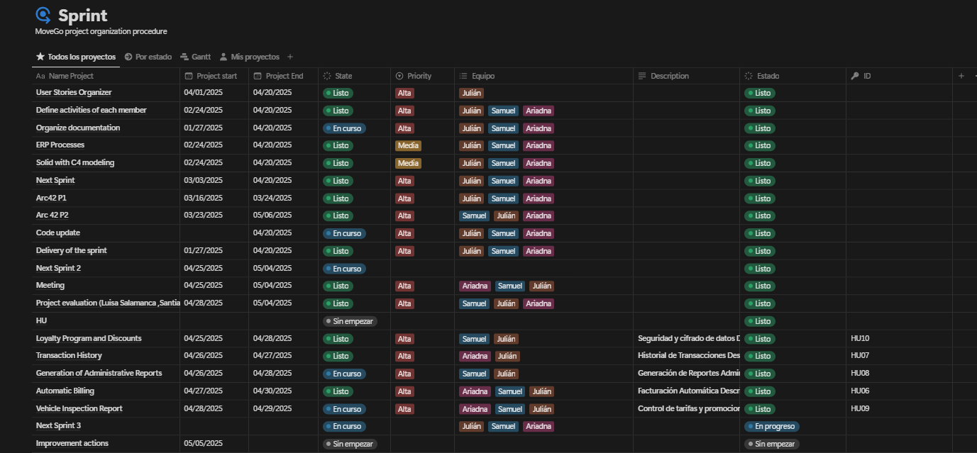
Link de calendario: https://www.notion.so/1b10c58163eb80f9a0b0e4cd8e3df2ad?v=1b10c58163eb803198e1000c93dd5dc4
(OBLIGATORIO) Actualizar la página y jira con:
A. Diagramas de arquitectura

Módulo de mantenimiento
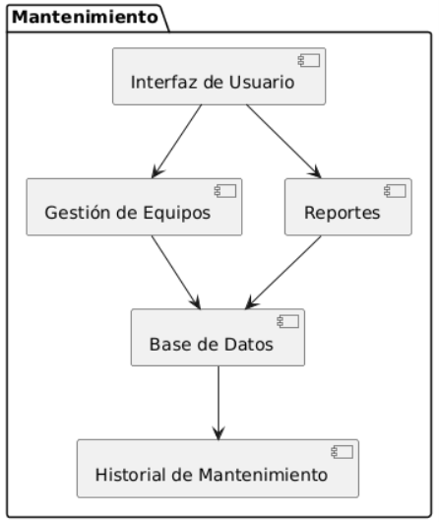
Módulo de nómina
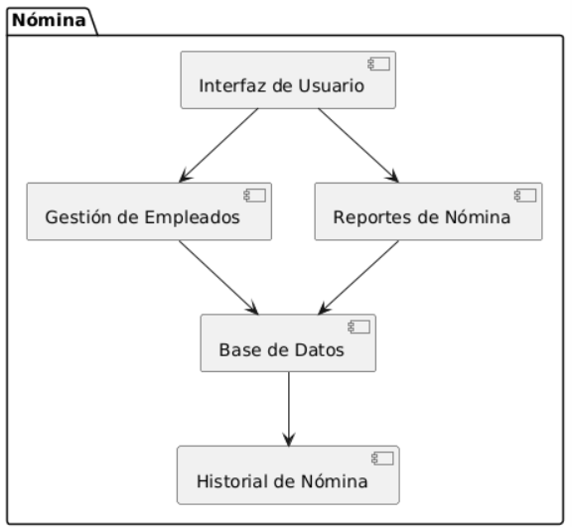
Módulo de clientes
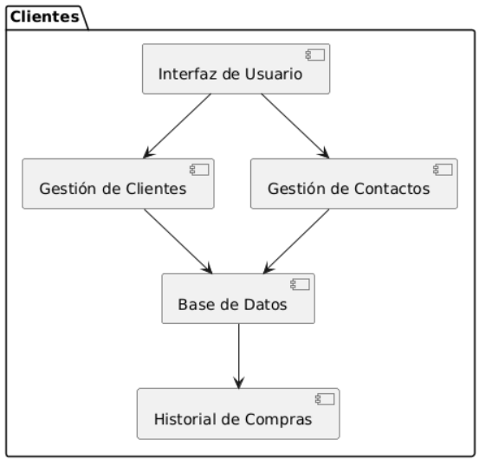
Módulo de ventas
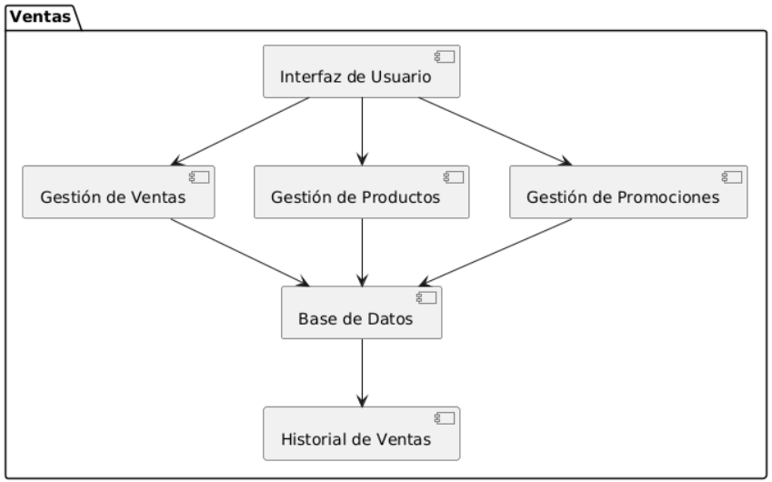

Módulo de inventario
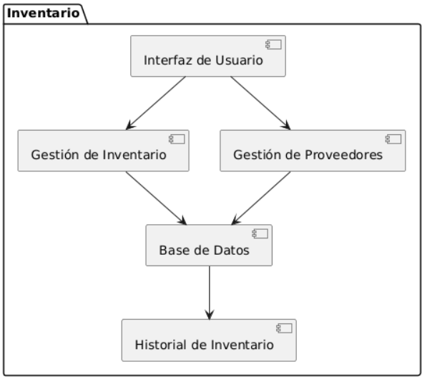
B. Sprint Retrospective 1
C. Historias de Usuario Sprint 2
Link del repositorio: https://github.com/Julianq23/Arquitectura-de-software.git
Link de calendario: https://www.notion.so/1b10c58163eb80f9a0b0e4cd8e3df2ad?v=1b10c58163eb803198e1000c93dd5dc4

